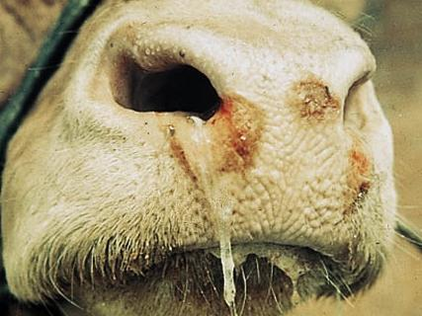**Ящур** – вирусная, остро протекающая болезнь домашних и диких парнокопытных животных, характеризующаяся лихорадкой и афтозными поражениями слизистой оболочки ротовой полости, кожи вымени и конечностей. Заболеть ящуром могут и люди.

**Источник болезни** – больные животные, в том числе находящиеся в инкубационном (скрытом) периоде болезни, который может длится до 21 дня. Такие животные выделяют вирус во внешнюю среду с содержимым и стенками афт, молоком, слюной, выдыхаемым воздухом, мочой и фекалиями. в Заражение происходит через слизистые оболочки ротовой полости, при поедании кормов и питья, облизывании различных инфицированных предметов. Передача заболевания здоровым животным может осуществляться через необеззараженные продукты и сырье, полученные от больных ящуром животных, а также загрязненные выделениями больных животных корма, воду, подстилку, предметы ухода, одежду и обувь людей, транспортные средства, на которых вирус ящура способен длительно сохраняться.

**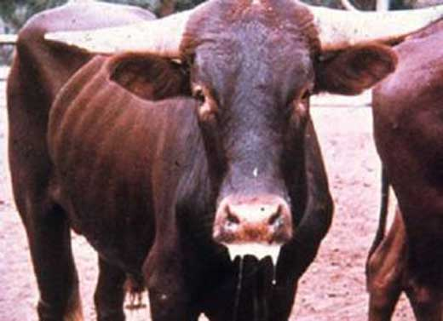*ВАЖНО!!! Основной путь инфицирования людей - через сырое молоко больных животных и продукты его переработки, реже через мясо. У лиц, непосредственно контактирующих с больными животными, возможна прямая передача инфекции (при доении, уходе, лечении, убое), воздушно-капельный путь заражения (при дыхании, кашле животных), а также через предметы, загрязненные их выделениями. От человека к человеку инфекция не передается. Дети более восприимчивы к ящуру, чем взрослые.***

**Клинические признаки ящура.** Ухудшение аппетита, вялая жвачка, повышенное слюноотделение, высокая температура, обильное слюноотделение. На 2-3 день на слизистой оболочке ротовой полости, на носовом зеркале появляются афты, у некоторых животных – в межкопытцевой щели и на вымени. Смерть взрослых животных наступает через 5-14 суток, молодняка - через 1-2 суток. Заболевание конечностей сопровождается хромотой, иногда спаданием копытец.

**ОСНОВНОЙ МЕТОД ПРОФИЛАКТИКИ БОЛЕЗНИ - ВАКЦИНАЦИЯ!**

**МЕРОПРИЯТИЯ ПО ПРЕДУПРЕЖДЕНИЮ ЗАНОСА ВОЗБУДИТЕЛЯ ЯЩУРА**:

1. Регистрация и идентификация (биркование) животных в государственном ветеринарном учреждении.

2. Соблюдение ветеринарных правил содержания крупного рогатого скота в целях его воспроизводства, выращивания и реализации, утв. Приказом Минсельхоза России от 13.12.2016 № 551.

3. Предоставление животных ветеринарным специалистам для проведения клинического осмотра, вакцинаций и исследований.

4. Проведение покупки, продажи, сдачи на убой, выгона на пастбище и всех других перемещений только с ведома и разрешения ветеринарной службы.

5. Карантинирование в течение 30 дней вновь приобретённых животных для проведения ветеринарных исследований и обработок.

6. Соблюдение зоогигиенических и ветеринарных требований при перевозках, размещении, содержании и кормлении животных.

7. Соблюдение мер личной гигиены.

8. Своевременное информирование ветеринарной службы о всех случаях падежа и заболевания с подозрением на ящур;

9. Прекращение хозяйственных и иных связей с хозяйством и территорией, на которой зарегистрирован ящур.

10. Обеспечение проведения предубойного осмотра животного и послеубойной ветеринарно-санитарной экспертизы мяса и продуктов убоя ветеринарным специалистом. Убой осуществлять на убойных пунктах (площадках).

**О всех случаях с подозрением на ящур (афтозно-язвенные образования на слизистых оболочках языка, губ, десѐн. Афты в межкопытной щели, на коже вымени) необходимо немедленно проинформировать ГБУ «Ветуправление города Геленджика» по адресу: г. Геленджик ул. Новороссийская, 90, тел. 8(86141) 3-41-05!!!!!!**